南京信息工程大学 实验（实习）报告
实验（实习）名称 队列的实现 日期 2021.11.25 得分 指导老师 崔萌萌
系 应用技术学院 专业 软件工程 年级 19软工 班次 3班 姓名 陈冰 学号 20933070085
一、实验目的
1、学习队列的顺序存储、链式存储，会进行队列的基本操作
2、掌握循环队列的表示和基本操作

二、实验内容
1、编程实现：（1）创建队列，将asdfghjkl依次入队。（2）将队列asdfghjkl依次出队。
2、编程实现创建一个最多6个元素的循环队列、将ABCDEF依次入队，判断循环队列是否队满。

三、实验步骤
总的思路为：画图辅助理解各种数据结构，编写代码实现各种数据结构，并利用数据结构构造算法，实现题目要求的功能。
1.（1）创建队列，将asdfghjkl依次入队。
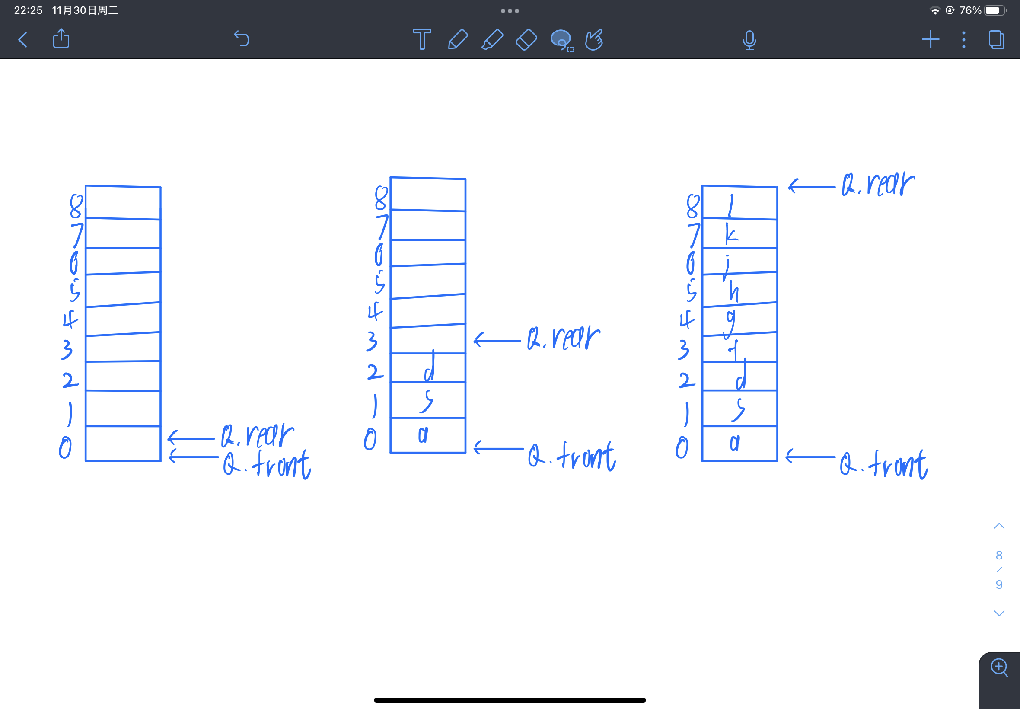
算法思路：
1、判断是否队满
2、在尾部插入数据
3、尾指针rear+1
代码：
template<typename T>
T EnQueue(Queue &Q, T e){
// 插入元素e为Q的新队尾元素
p = new(sizeof(T));
if(!p)exit(0);
p->data = e;
p->next = nullptr;
Q.rear->next = p;
Q.rear = p;
return OK;
}
截图：
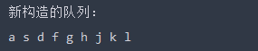
（2）将队列asdfghjkl依次出队。
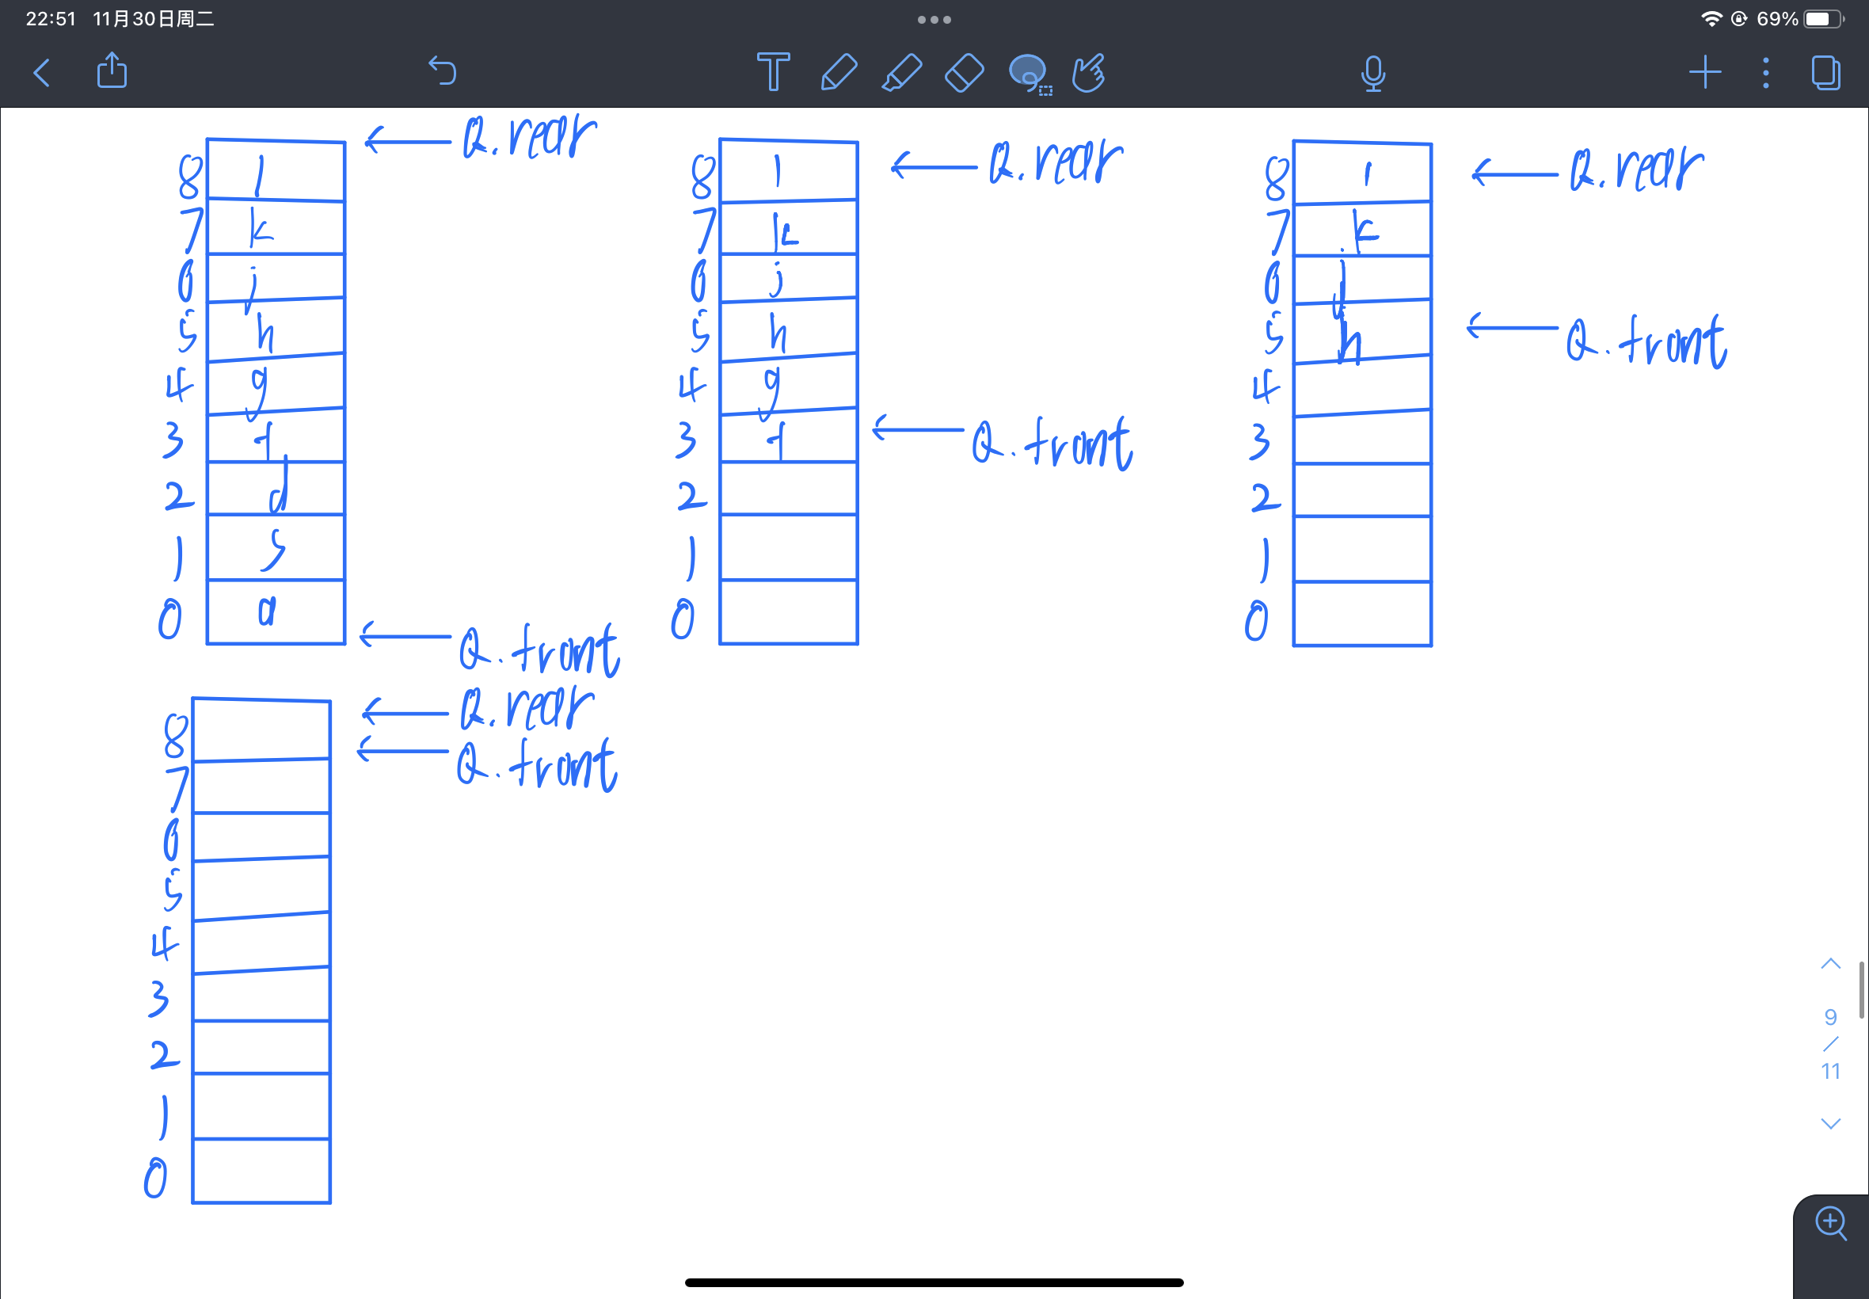
算法思路
1、检查队列是否为空
2、删除队列头元素
代码：
template<typename T>
T EnQueue(Queue &Q, T &e){
// 若队列不为空删除头元素
if(Q.front == Q.rear)return ERROR;
p = Q.front.rear->next;
e = p->data;
Q.front->next = p->next;
if(Q.rear == p)Q.rear = Q.front;
delete p;
return OK;
}
截图：
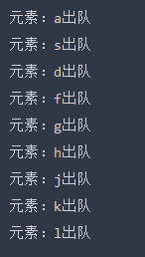
2、编程实现创建一个最多6个元素的循环队列、将ABCDEF依次入队，判断循环队列是否队满。
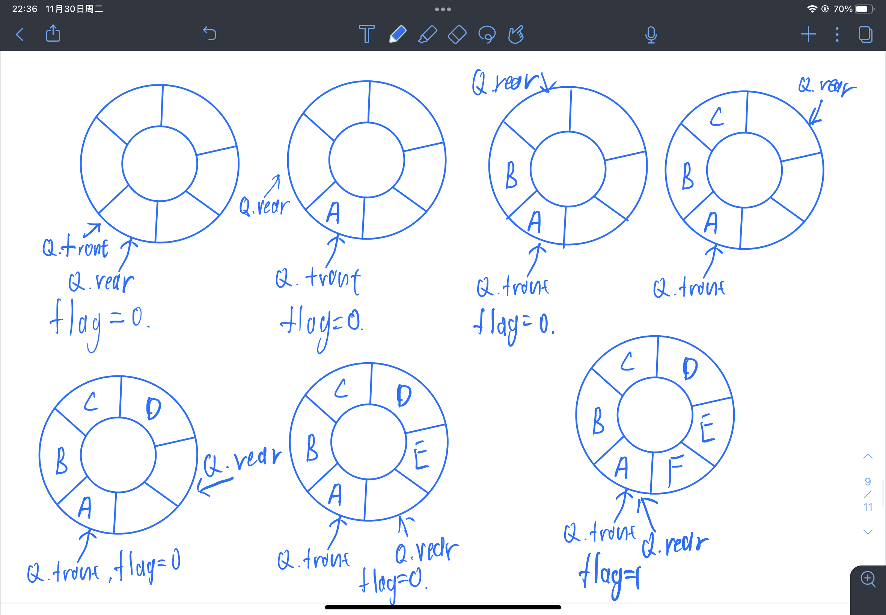
算法思路：
添加额外标记flag，初始值为0，每次插入判断队头队尾指针是否相等，相等时给flag赋值1，flag==1时队满
代码：
template<typename T>
T EnQueue(Queue &Q, T e){
// 插入元素e为Q的新队尾元素
bool flag = 0;//当队满flag=1
p = new(sizeof(T));
if(!p)exit(0);
p->data = e;
p->next = nullptr;
Q.rear->next = p;
Q.rear = p;
if(Q.rear == Q.front)flag = 1;
return OK;
}
截图：
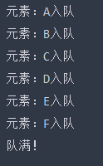
四、实验小结
本次实验，由于队列的操作和线性表操作大致相同，在头文件中的队列类大多数属性与操作继承于之前的线性表类：
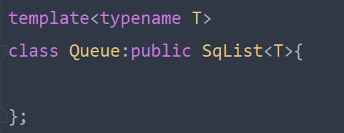
当某个需求可复用时，C++面向对象的优势就得以体现，在本次实验中，由于对C++的面向对象还缺少大量实践，在复用之前的头文件出现了一点问题，对于一些拷贝操作还不太熟悉，但最终都克服了这些问题，对于队列的基本操作也有了掌握，在实验中还尝试阅读的C++中queue头文件的源码，看到自己的实现和真正可用的产品间的差距。

